Предупреждение и ликвидация болезней животных и защиты от этих болезней населения.

Не прикармливайте бездомных животных!
Если во дворе появляются беспризорные кошки и собаки, то всегда найдутся сердобольные граждане, которые начинают прикармливать таких бедолаг. «Мне их так жалко!», - говорят они, приучая животных к каждодневному паю. При этом люди убеждены, что делают благое дело, но это совсем не так.
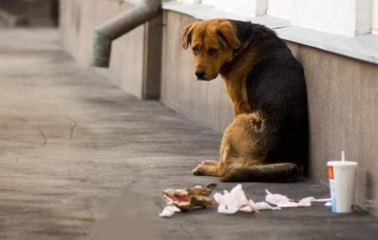
До конца лета остается мало времени, и животные, которые сейчас худо бедно живут на улице, очень скоро узнают все тяготы плохой погоды – дожди, ветер, холод… К сожалению, наш народ очень странно понимает понятия «гуманность» и «ответственность». Они выносят бездомным животным остатки пищи со своего стола, дают им куски хлеба или «балуют» дешевым кормом, качество которого оставляет желать лучшего. При этом никто не задумывается, а что с этими несчастными будет дальше?
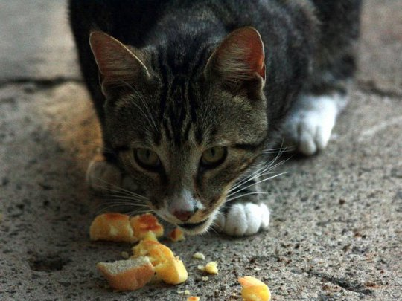
Опасных последствий таких прикормов довольно много. Самое безобидное – это блохи, которые распространяются и размножаются в подвалах, благодаря кошкам, а потом начинают доставлять дискомфорт людям и их домашним животным. Но вот что действительно опасно, это то, что в результате таким подкормок «на запах» приходит все большее количество бродячих собак, они собираются в стаи и довольно часто становятся опасны. Такие звери начинают охранять территорию, на которой живут и питаются. При этом они могут напасть на человека, ребенка или животного, который посягнет на их землю. Рано или поздно недовольные или пострадавшие граждане пытаются решить проблему зачастую варварскими и довольно жестокими способами, просто уничтожая беспризорных собак.
Для того, чтобы избежать таких ситуаций необходимо просто не прикармливать бродячих животных, не устраивать для них столовую, в которую они начнут ходить с уверенностью, что там их будет ждать пища. Конечно, многие скажут, что рассуждать так жестоко, но поверьте, подкармливать таких зверей, не делая им необходимых прививок, не разыскивая для них хозяев, не стерилизуя их, это всего лишь иллюзия помощи. Все равно, что помазать йодом открытый перелом.
Реальная помощь

Если вы по-настоящему хотите помочь такому животному, то нужно сделать несколько больше, чем просто вынести на улицу остатки пищи со своего стола. Например, стоит использовать теплое время года для того, чтобы найти хозяев для собаки или кошки, обитающей в вашем дворе и которую вы не готовы взять к себе домой.
Сфотографируйте зверя, разместите снимок на сайтах, где публикуются объявления о животных (например, на нашем), в социальных сетях, в газетах. Расскажите подробно о несчастном, опишите его цвет, размер, характер, повадки, изложите, как и где вы его нашли, что с ним случилось. Если это домашний питомец, который, на ваш взгляд, потерялся, попытайтесь поискать его хозяев. Расклейте объявления с фотографией по ближайшим дворам и остановкам.
Между прочим в Гражданском кодексе РФ существуют статьи о безнадзорных животных (230, 231, 232), в которых говорится, что если вы нашли на улице собаку, кошку или другого зверя, то в течение трех дней после обнаружения, вы обязаны заявить в полицию или в орган местного само-управления (муниципалитет) о находке, если местопребывание собственника вам неизвестно.
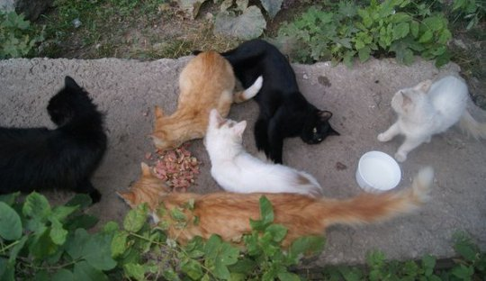
При этом вы имеете право держать у себя животное, но если это вам неудобно, то можете потребовать у полиции помощи в поиске людей, которые смогли бы держать бедолагу на время поиска хозяина. Передача зверя осуществляется такому лицу полицией или органом местного самоуправления.
Стражи порядка обязаны искать хозяев животного в течение 6 месяцев после вашего обращения (ч.1. ст. 231 ГК РФ). Если вы оставляете питомца на этот срок себе, то в случае его смерти или порчи, с вас будет взыскана сумма в пределах стоимости животного.
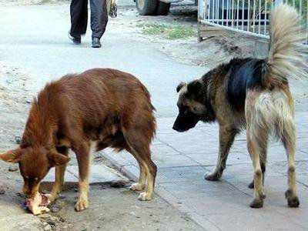
По истечении полугода вы можете стать собственником зверя или, если не хотите брать питомца себе, он поступает в «муниципальную собственность и используется в порядке, определяемом органом местного самоуправления». Если по истечении 6 месяцев, владелец питомца, который уже стал вашей собственностью, все-таки объявится, то потребовать животное он сможет только при наличии одного из двух условий: 1. Доказательств вашего жестокого обращения со зверем. 2. Наличия обстоятельств, свидетельствующих о сохранении к прежнему владельцу привязанности со стороны животного. Если вы все-таки возвращаете животное, то имеете право потребовать с хозяина вознаграждение в размере 20% от его стоимости.
К сожалению, суровая реальность такова, что даже несмотря на такой свод законов, чаще всего устроить жизнь потерявшегося или вовсе никогда не имеющего хозяев животного можем только мы с вами. А для этого мало накормить бедолагу, его нужно пристроить в хорошие руки, отвезти в приют или забрать к себе домой. Если вы решили найти хозяина собаке или коту, то стоит сводить животное к врачу, пролечить от возможных заболеваний, вакцинировать, вымыть, причесать. В этом случае его с большей вероятностью возьмут.
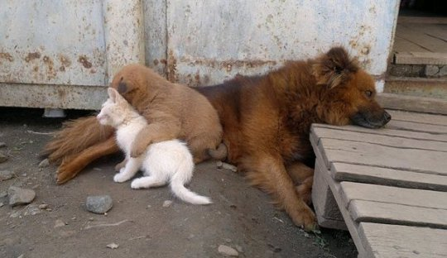
Если искать хозяев животного для вас затруднительно, то отнесите его в приют. Безусловно, многие скажут, что приюты сейчас переполнены и большинство из них вообще не принимают новых постояльцев, и будут правы. Однако есть и такие, которые возьмут животное в обмен на пожертвование или активное участие с вашей стороны, например, если вы будете приходить и убирать за зверями. Кроме того, вы можете привлекать своих знакомых для временной передержки, на тот период пока ищете новый дом для бедолаги.
Все хорошо в меру
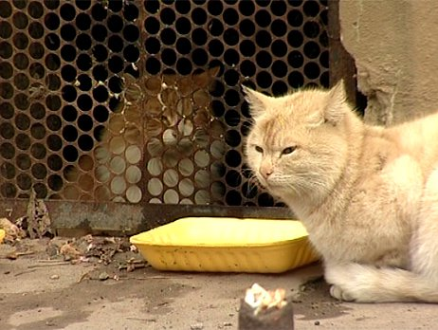
Мы не призываем вас навсегда отказаться от идеи покормить бездомное животное. Но нельзя превращать такие акции в каждодневную миссию. Есть люди, которые уходя на работу, захватывают пакетик или баночку из под майонеза, набитую какими-нибудь куриными шкурками. Так поступать нельзя, этим вы, не только вредите здоровью животного, но и самое главное подвергаете опасности жизни ваших соседей и их детей.
Безусловно, если на вашем пути встретился бездомный кот, который явно потерялся, то обязательно покормите его. Но вместе с тем постарайтесь найти его хозяев, отнесите в ветеринарную клинику или возьмите к себе домой.
Кстати, когда летом 2010 года была аномальная жара, то сотрудники департамента природопользования и охраны окружающей среды города Москвы призывали столичных жителей подкармливать бездомных животных и диких зверей, живущих в парках и заповедниках. В результате засухи животные испытывали тогда недостаток в корме и воде, поэтому чтобы спасти, их необходимо было кормить и поить.
Бесценный чужой опыт
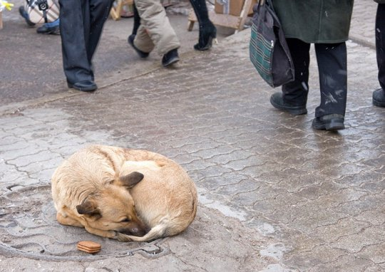
Конечно, в нашей стране самая главная проблема – это наше с вами сознание, ведь судьбы бездомных животных в первую очередь зависят от ответственности тех, кто выкидывает их на улицу, и от желания и готовности помочь тех, кто встретил таких животных на своем пути. Мы пока не осознаем, что нельзя проходить мимо дрожащего голодного котенка или старой замершей собаки, как нельзя пройти мимо потерявшегося ребенка или старика. Нам искренне жаль этих несчастных, мы цокаем языком, переживаем, но не сбавляем шаг… А ведь мы с вами в ответе и за тех, кто просто встретился нам на пути!
Для многих развитых стран этот вопрос решается на самом высоком уровне. Например, в США люди, собирающиеся завести домашнего питомца, в первую очередь, отправятся в приют для бездомных животных, и эта практика развита уже довольно много лет. Пропагандой такого опекунства занимаются серьезные организации. Например, в мае 2012 года всемирный фонд защиты животных РЕТА запустил кампанию, призывающую обратить внимание на животных из приютов. «Мордой» этой акции стал знаменитый пес Угги, блистательно сыгравший домашнего питомца главного героя в фильме «Артист». Выбран он был неспроста, ведь его встреча с будущим хозяином произошла именно в приюте. «Я Угги, и меня взяли из питомника. Миллионы бездомных собак ждут там любящих хозяев. Возьмите их, не надо покупать кого-то еще» - таков был призыв этой акции.
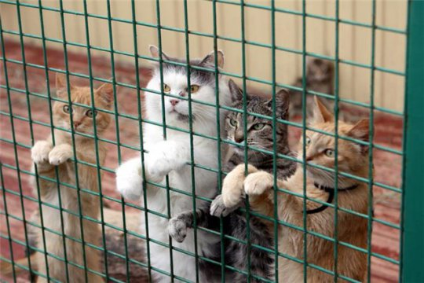
Вообще американские СМИ не раз отмечали возросшую тенденцию среди граждан брать животных именно из приютов, причем не обязательно щенков и котят, но также взрослых и пожилых, и даже зверей-инвалидов. Многие знаменитые люди берут таких питомцем и не скрывают этого. Актриса Лиза Эдельстин, сыгравшая доктора Кади в знаменитом сериале «Доктор Хаус», взяла из приюта трех собак и одну кошку. Авторы журнала «Dog Fancy» и книги о содержании кошек и собак Брайан Килкоммонс и Сара Уилсон тоже взяли всех своих питомцев из питомника. Более того, президент США Барак Обама в 2008 году собирался взять собаку для своей дочери именно их приюта.
Стоит отметить, что в западных странах для уменьшения численности бездомных зверей важной профилактической мерой является пропаганда снижения размножения среди хозяйских животных. Это достигается сокращением налогов с хозяев, чьи животные стерилизованы, проведением акций бесплатной кастрации, а также стерилизация животных из приютов до их передачи новым хозяевам.
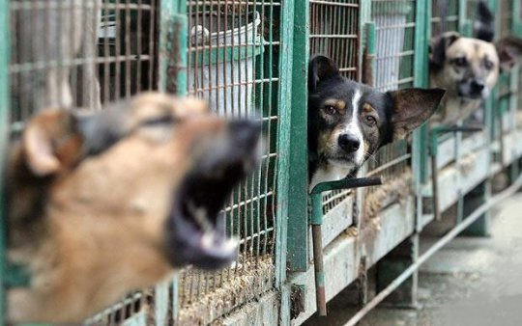
Что касается Европы, то, например, в Англии и некоторых других странах вопросы со стерилизацией животных настолько отлажены, что количество бездомных животных там очень низко. А потому предложение в приютах практически сравнялось со спросом на бездомных питомцев. Но самое главное, что в ряде стран существует законодательная база, которая не просто защищает животных, но и возлагает на их владельцев серьезную ответственность за состояние питомца. И даже если гражданин просто кормит собаку или кошку на улице, то соответственно он в ответе за нее.
Если вы действительно хотите помочь обездоленному существу, то не ограничивайтесь одноразовым кормлением, примите серьезные меры. Попытайтесь пристроить животное, сводите его к врачу, стерилизуйте, разместите объявления о находке. Сложно? Еще бы! Но оказать реальную помощь всегда намного сложнее, чем сделать вид, что помогаешь. Но именно она то и требуется!

